html学习过程总结示例
- 学习过程中的工作
- 搭建顶部导航栏
<div class="navbar">
<a href="index.html">首页</a>
<a href="info.html">基本信息</a>
<a href="hobbies.html">兴趣爱好</a>
<a href="education.html">教育经历</a>
<a href="websites.html">喜欢的网站</a>
<div class="dropdown">
<button class="dropbtn">更多选项 ▾</button>
<div class="dropdown-content">
<a href="contact.html">联系我</a>
<div class="dropdown">
<button class="dropbtn">社交媒体 ▸</button>
<div class="dropdown-content">
<a href="https://v.douyin.com/7Aoao2bpMHw/" target="_blank" target="_blank">抖音</a>
<a href="https://github.com" target="_blank">GitHub</a>
</div>
</div>
<a href="#" id="theme-btn" onclick="toggleTheme(); return false;">切换暗色主题</a>
</div>
</div>
</div>
- 采用外部链接与嵌入样式表两种方式引入 CSS
<!-- 外部链接css文件，在ai的指导下预留id为下阶段js代码做准备 -->
<link rel="stylesheet" href="../css/style.css" id="theme-stylesheet">

<!-- 嵌入样式表，不太好用所以少些一点，只是证明我会用 -->
<style>
/* 丝滑滚动 */
html {
scroll-behavior: smooth;
}
</style>
- 使用 CSS 控制页面全局样式（这里只贴亮色版）
/* 基本页面样式 */
body {
font-family: Arial, sans-serif;
line-height: 1.6;
color: #333;
max-width: 800px;
margin: 0 auto;
padding: 20px;
background-color: #f9f9f9;
}

/* 标题样式 */
h1 {
color: #2c3e50;
text-align: center;
border-bottom: 2px solid #3498db;
padding-bottom: 10px;
}

h2 {
color: #34495e;
border-left: 4px solid #3498db;
padding-left: 10px;
margin-top: 30px;
}

/* 水平线 */
hr {
border: 0;
border-top: 1px solid #ddd;
margin: 20px 0;
}

/* 图片样式 */
img {
display: block;
max-width: 40%;
height: auto;
border-radius: 8px;
margin: 10px auto;
}

/* 表格样式 */
table {
width: 100%;
border-collapse: collapse;
margin: 20px 0;
}

th, td {
border: 1px solid #ddd;
padding: 8px;
text-align: left;
}

th {
background-color: #f2f2f2;
}

/* 列表样式 */
ul, ol {
padding-left: 20px;
}

li {
margin-bottom: 5px;
}

/* 框架样式 */
iframe {
width: 100%;
height: 400px;
border: 1px solid #ddd;
border-radius: 4px;
margin: 20px 0;
}

/* 链接样式 */
a:link {
color: #3498db;
text-decoration: none;
}

a:visited {
color: #8e44ad;
}

a:hover {
color: #e74c3c;
text-decoration: underline;
}

a:active {
color: #f39c12;
}

/* 联系信息样式 */
p {
margin: 10px 0;
}

/* 下拉菜单样式 */
.navbar {
background-color: #3498db;
display: flex;
align-items: center;
height: 60px;
position: relative;
z-index: 999;
padding: 0 20px;
}

/* 导航栏 */
.navbar > a {
display: block;
color: white;
text-align: center;
padding: 14px 18px;
text-decoration: none;
transition: background-color 0.3s;
border-radius: 4px;
margin: 0 5px;
}

.navbar > a:hover {
background-color: #2980b9;
}

/* 一级下拉菜单容器 */
.navbar .dropdown {
position: relative;
margin: 0 5px;
}

/* 一级菜单触发按钮 */
.dropdown > .dropbtn {
font-size: 16px;
border: none;
outline: none;
color: white;
padding: 14px 18px;
background-color: inherit;
font-family: inherit;
cursor: pointer;
border-radius: 4px;
transition: background-color 0.3s;
}

.dropdown > .dropbtn:hover {
background-color: #2980b9;
}

.dropdown-content {
display: none;
position: absolute !important;
background-color: #f9f9f9;
min-width: 180px;
box-shadow: 0 8px 16px 0 rgba(0, 0, 0, 0.2);
z-index: 1000;
top: 100%;
left: 0;
border-radius: 0 0 4px 4px;
overflow: visible;
padding: 0;
margin-top: 0;
}

/* 二级菜单容器 */
.dropdown-content .dropdown {
position: relative;
width: 100%;
margin: 0;
}

.dropdown-content .dropdown-content {
left: 100%;
top: 0;
min-width: 160px;
margin-left: 0;
margin-top: 0;
border-radius: 4px;
overflow: visible;
}

/* 菜单项样式 */
.dropdown-content a,
.dropdown-content .dropdown > .dropbtn {
color: #333;
padding: 12px 16px;
text-decoration: none;
display: block;
text-align: left;
transition: background-color 0.2s;
font-size: 15px;
width: 100%;
border-radius: 0;
box-sizing: border-box;
margin: 0;
}

.dropdown-content a:hover,
.dropdown-content .dropdown > .dropbtn:hover {
background-color: #eaeaea;
color: #2c3e50;
}

/* 悬停显示菜单 */
.dropdown:hover > .dropdown-content {
display: block;
}

#theme-btn {
margin-top: 8px !important;
border-top: 1px solid #ddd !important;
padding: 14px 16px !important;
display: block;
text-align: left;
font-weight: 600;
color: #2c3e50 !important;
background-color: transparent !important;
border-radius: 0 0 4px 4px !important;
width: 100%;
box-sizing: border-box;
}

#theme-btn:hover {
background-color: #eaeaea !important;
color: #2c3e50 !important;
}

/* 表格样式 */
table {
width: 100%;
border-collapse: collapse;
margin: 20px 0;
}

th, td {
border: 1px solid #ddd;
padding: 8px;
text-align: left;
}

th {
background-color: #f2f2f2;
}

tr:nth-child(even) {
background-color: #f2f2f2;
}

tr:hover {
background-color: #e8f4fc;

- 实现一级与二级下拉菜单功能
<div class="dropdown">
<button class="dropbtn">更多选项 ▾</button>
<div class="dropdown-content">
<a href="contact.html">联系我</a>
<div class="dropdown">
<button class="dropbtn">社交媒体 ▸</button>
<div class="dropdown-content">
<a href="https://v.douyin.com/7Aoao2bpMHw/" target="_blank" target="_blank">抖音</a>
<a href="https://github.com" target="_blank">GitHub</a>
</div>
</div>
<a href="#" id="theme-btn" onclick="toggleTheme(); return false;">切换暗色主题</a>
</div>
</div>
- 编写脚本与暗色 CSS 实现网页风格切换（还没有太学会，主要由ai编写）：
<script>
function toggleTheme() {
var stylesheet = document.getElementById('theme-stylesheet');
var btn = document.getElementById('theme-btn');
if (stylesheet.getAttribute('href').includes('style.css')) {
stylesheet.setAttribute('href', '../css/theme-dark.css');
btn.innerText = '切换亮色主题';
} else {
stylesheet.setAttribute('href', '../css/style.css');
btn.innerText = '切换暗色主题';
}
}
</script>
（6）目前的网页效果（这里只放了一页，因为其他页面基本没啥东西...）：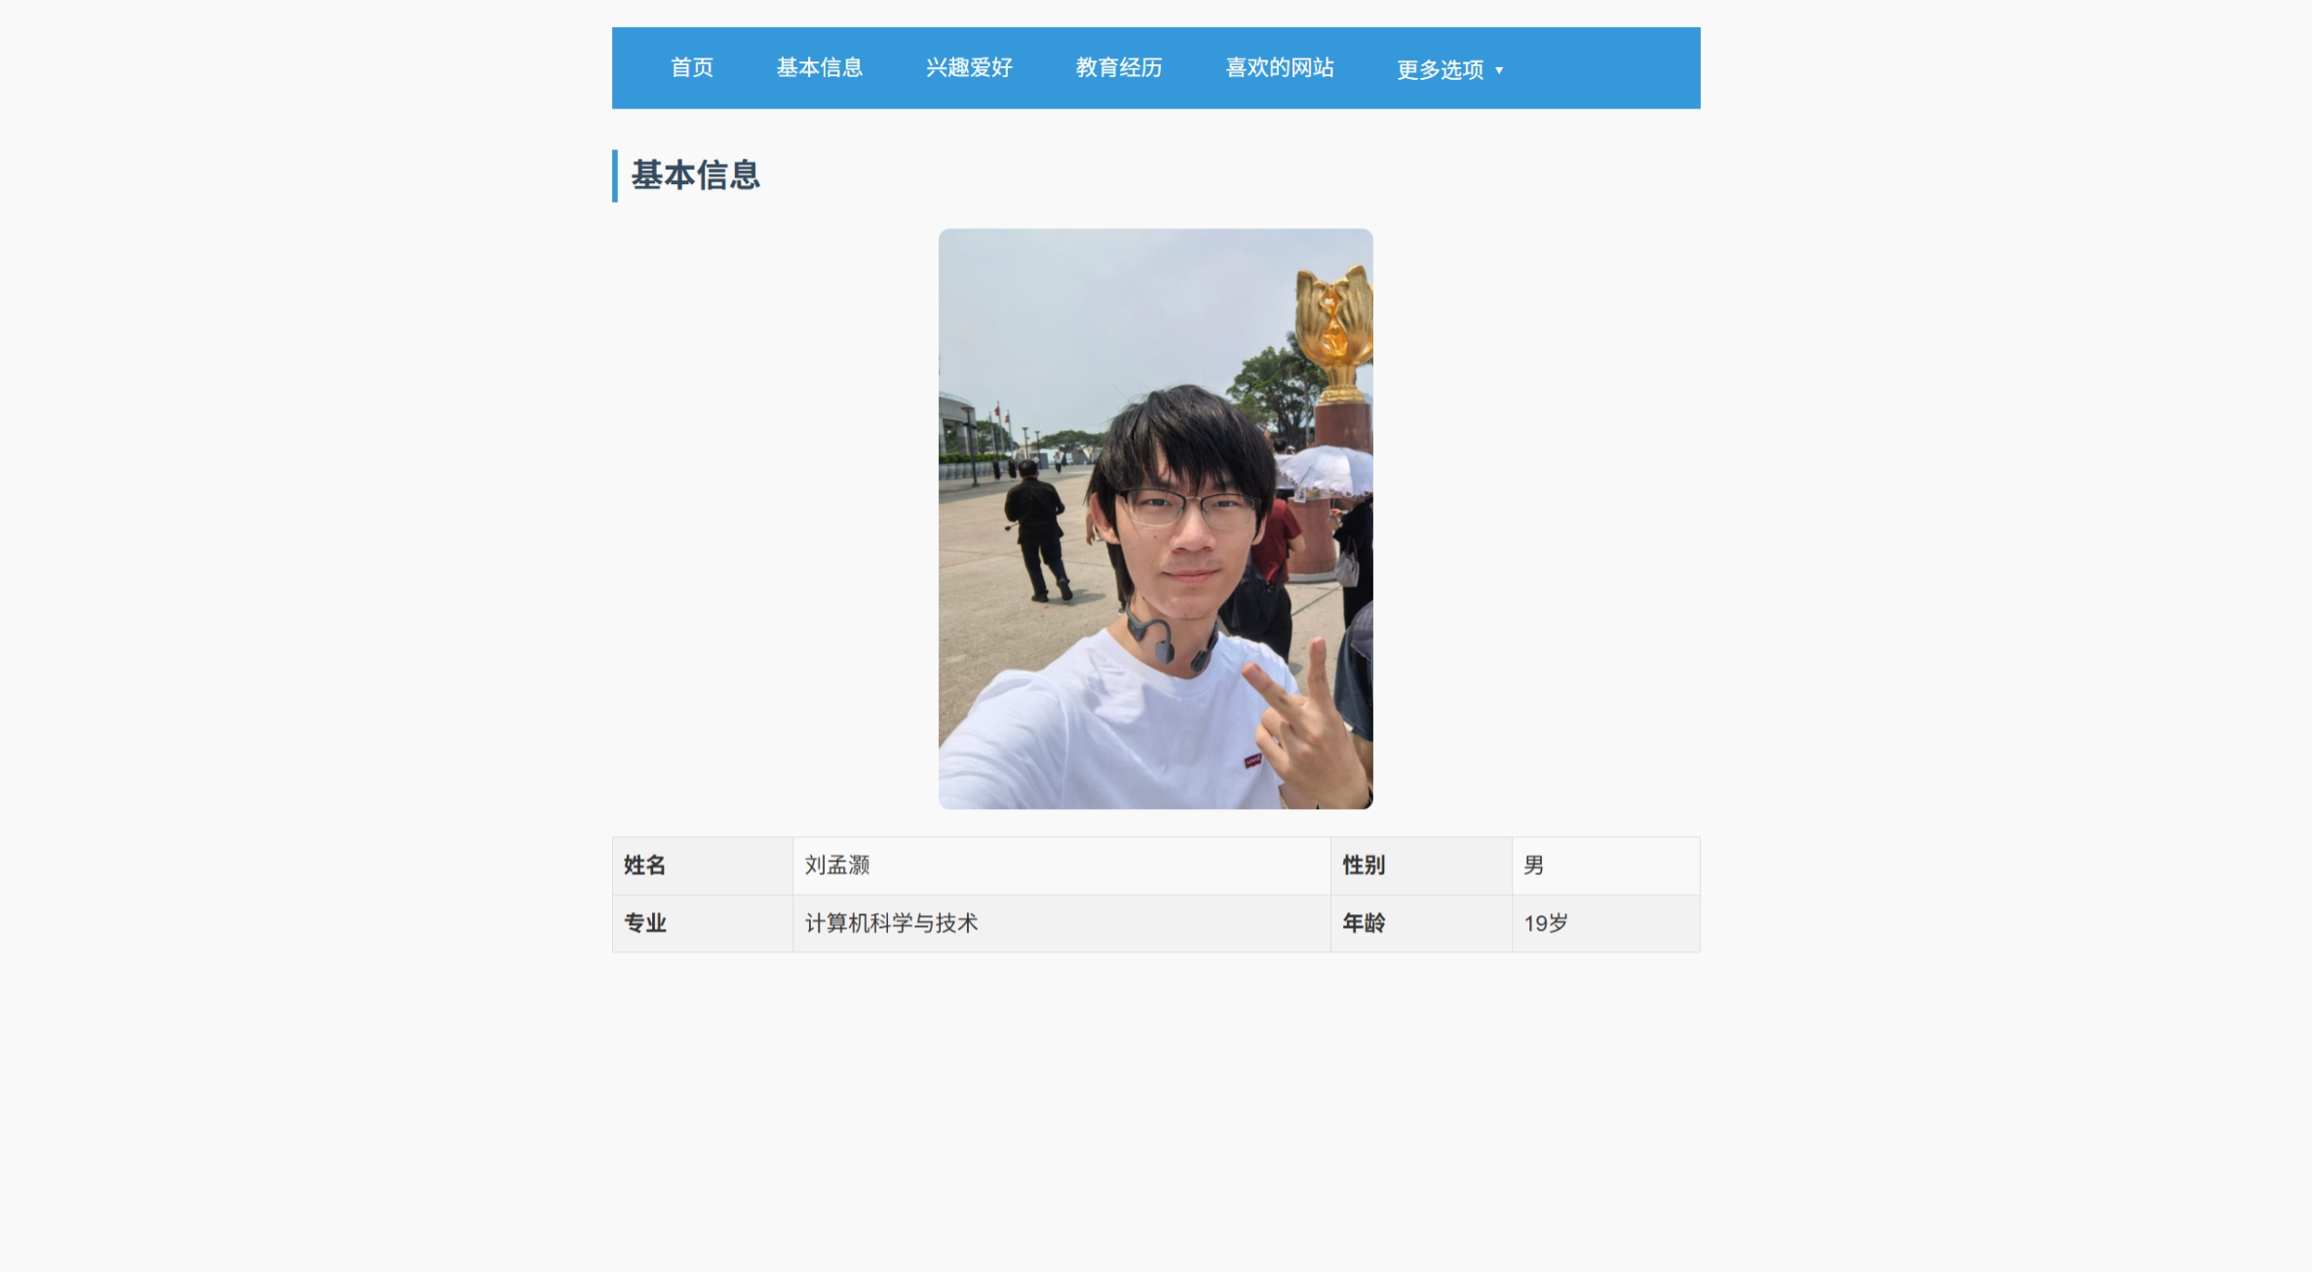
- AI学习过程
1.初步了解css以及其格式、大体框架等：
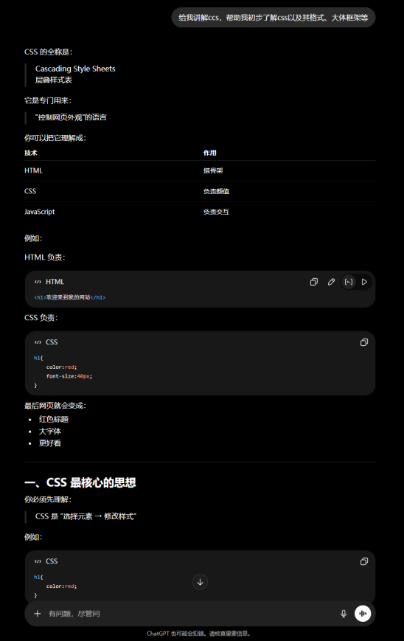
2.让ai在之前html代码的基础上进行css演示，辅助学习：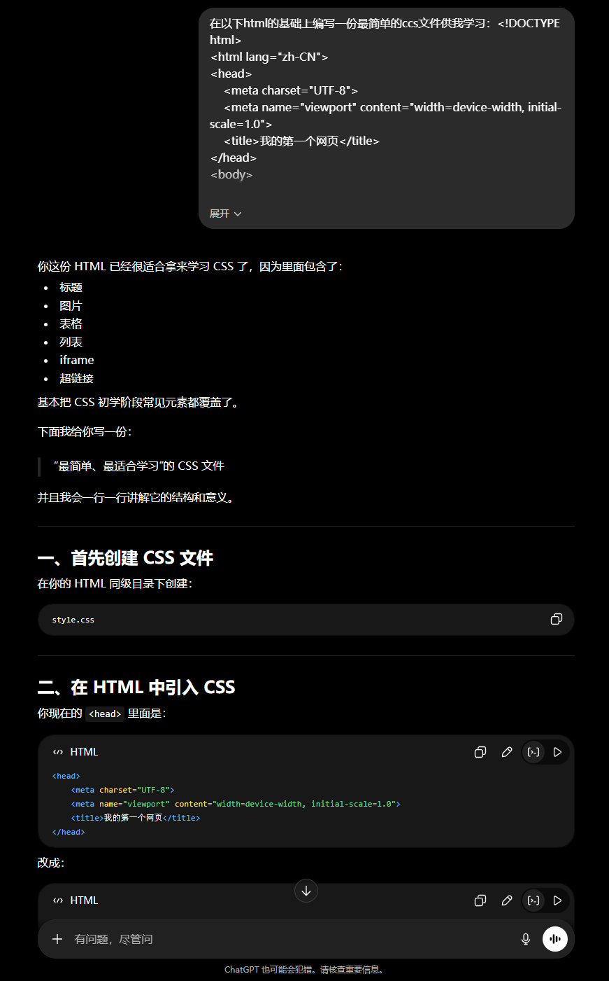
3.利用cc进行最基本的css框架设计：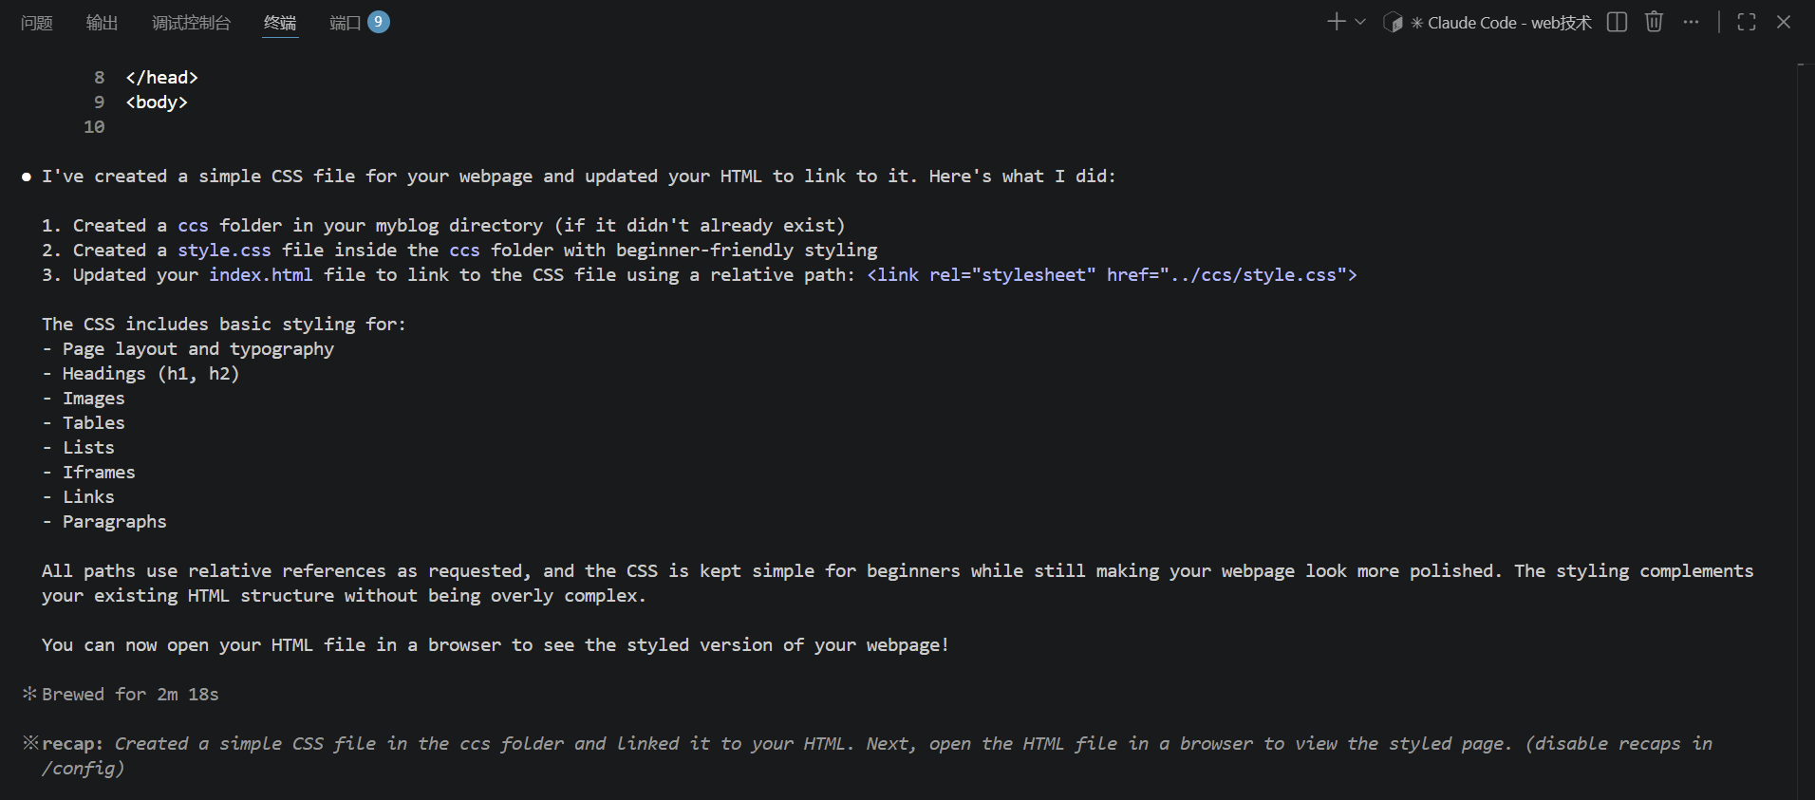
4.利用本地部署的轻量ai进行知识点讲解：
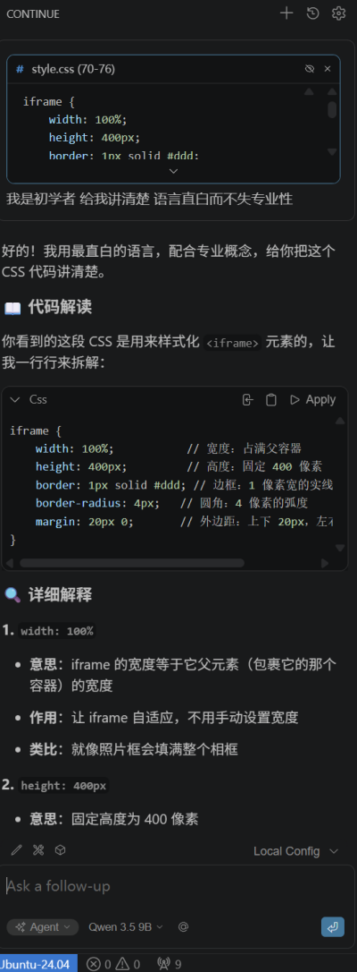
5.结合学习到的知识，在ai自动补全的辅助下，在之前的css基础框架上进行完善，直到符合课程要求（这一部分的成果由于是纯代码格式，所以放到（一）学习过程中的工作中了）。

6.对技术路线产生疑问，用ai解答问题并提前学习一部分js：
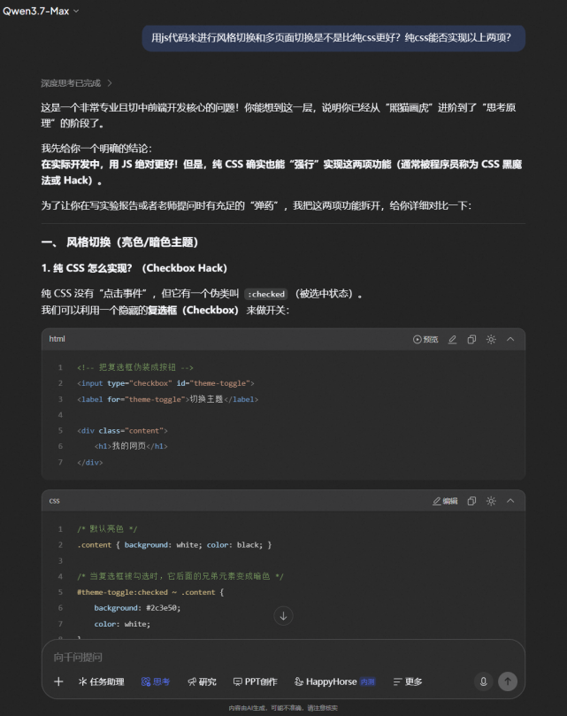

7.试图把原本的单一页面拆分成多个页面，增加网页丰富度（成果放在（一）了）。

8.在ai的帮助下修改自己瞎写出来的bug。。。（顺便一提qwen3.7max太好用了还免费不限额，比gemini这美国豆包强多了）：
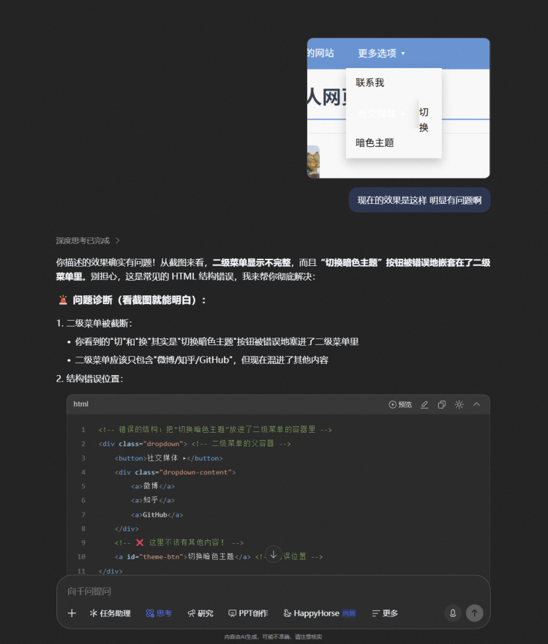
9.bug越修越多太绝望了，只能用ai疯狂指导：
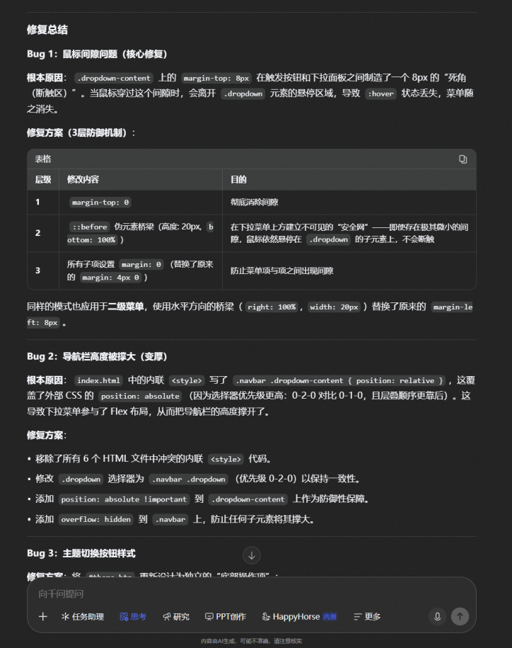
- 此部分内容学习过程心得体会：
这周的css学习比上一部分的html稍微更难一点。一是因为知识更复杂，同时还要兼顾回忆以前的代码；二是因为六级考试即将到来，只好把更多的精力放在它上面。这就导致这周的很多代码都是由ai生成的，我只进行了一些颜色的调试和格式的小修改（而且经常修改出一堆bug，还得靠ai给改好），没能完全掌握。js脚本的部分也是一头雾水，基本上靠ai随便生成了一个，主打能用就行。页面变多了之后每个页面显得异常单薄也是个问题，需要在未来继续丰富内容。
六级考试结束后我将把更多精力放在这个个人网站的编写和web知识学习上，希望您能够理解和宽容。

